风陵渡中学纠错卷
时段：11.22—11.26 学科： 地理 年级： 高一 收集整理：李磊
请同学们把答案写在下面位置
1—5 6—10
11—15 16—20
下图示意我国甲、乙两地大气受热过程，箭头反映了能量传递的方向及多少。甲、乙两地年平均气温相差约12℃。读图，完成1--3题。
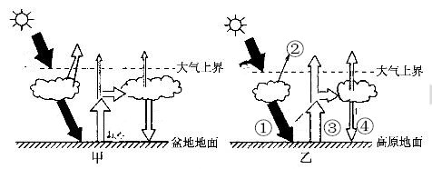
1、甲乙两地年平均气温相差较大，其主要影响因素是
A.纬度位置 B.海陆位置 C.洋流 D.地势
2、与乙地相比，甲地
A.昼夜温差较大 B.年平均气温较高
C.年降水量较大 D.近地面平均气压较高
3、乙地农民冬季种植反季节蔬菜，采取了一些改善热量条件的措施，该措施的主要作用是
A.增大① B.减小② C.减小③ D.增大④
在交通的十字路口处，我们经常见到如图所示的交通信号灯(以太阳能为能源)。完成下面小题。
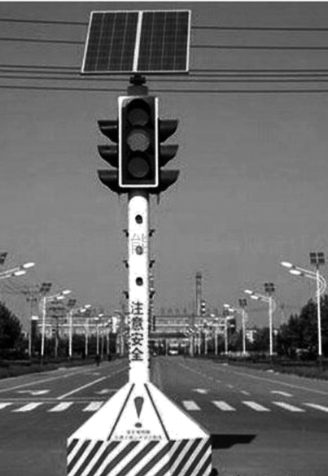
4、有人注意到在一周白天中，同一交通信号灯的亮度会出现变化，你认为影响因素主要是
A．海拔高度 B．电网供电 C．阴晴状况 D．交通流量
《台海使槎录》记述了台湾海峡两岸的风向变化:“内地之风，早西晚东;惟台地早东风、午西风四时皆然。”下图示意鹿耳门港和厦门港位置。据此完成下面15--16题。
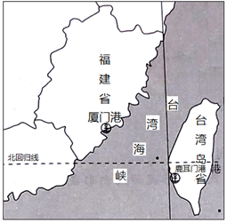
5、下图能反映厦门港“早西”（早晨吹西风）的热力环流是
A．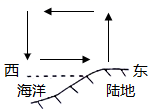 B．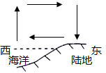
C．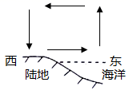 D．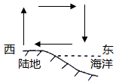
6、清代我国商船每日早晚借助风力（顺风）进出厦门港的规律是
①早晨出港 ②早晨进港 ③傍晚出港 ④傍晚进港
A．①③ B．①④ C．②③ D．②④
下图为某季节我国东部沿海某区域近地面和高空等压面示意图。读图，回答7--8题。
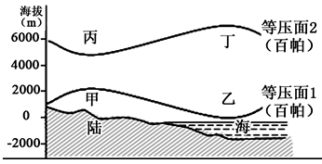
7、图中各地的气压值
A．甲＞乙＞丁＞丙 B．乙＞甲＞丙＞丁
C．丙＞丁＞甲＞乙 D．丁＞丙＞乙＞甲
8、下列叙述正确的是
A．甲地气温高于乙地 B．甲地多为晴朗天气
C．乙、丁之间气流受地转偏向力影响 D．乙地湿度小于甲地
9、下图中昼夜温差最小的是
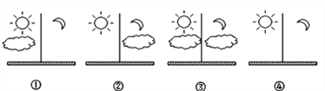
A. ① B. ② C. ③ D. ④
读地中海及其周围地区图，回答10--11题。
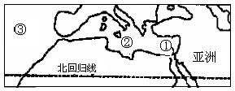
10、图中①、②、③三点盐度由低到高的排列正确的是:
A．①②③ B．③②① C．①③② D．②③①
11、图中③海区气温最小值一般出现在:
A．1月 B．2月 C．7月 D．8月
读大西洋表层海水性质示意图如下，分析回答12—13题。
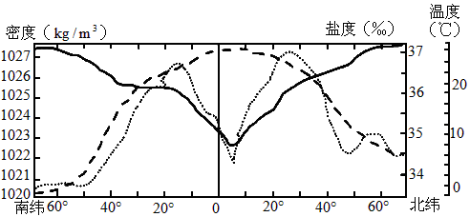
12、大西洋表层年平均盐度最高的地方海水密度大约是
A．37kg/ B．1027kg/ C．1025kg/ D．1023kg/
13、对大西洋表层年平均密度、盐度与温度的理解，正确的是
A．大西洋表层年平均密度与盐度几乎没有关系
B．大西洋表层年平均密度与温度大致呈正相关
C．北半球高纬度的海水密度略高于南半球同纬度地区
D．南半球的海水密度总是低于北半球同纬度地区
气温垂直递减率是指空气温度在垂直方向上随高度升高而降低的数值。读某地春季某日气温垂直递减率(℃/100米)时空变化图，完成14--16题。
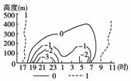
14、当天该地几乎没有对流运动发生的时段是
A．9～17时 B．18时～次日7时
C．17时～次日9时 D．19时～次日6时
15、发生大气逆温现象的最大高度约为
A．100米 B．200米 C．400米 D．500米
16、如果该地位于华北地区，这天
A．大气环境质量好 B．不容易有沙尘暴形成
C．较有可能阴雨天气 D．能见度高，行车方便
下图为青岛—拉萨地形起伏与相应地壳厚度变化对比剖面图，读图完成17--18题。
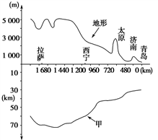
17、图中甲为
A. 地表 B. 软流层 C. 莫霍界面 D. 古登堡界面
18、下列叙述正确的是
A. 距离海洋越远，地壳厚度越薄 B. 地壳厚度与距大陆中心远近呈正比
C. 山地的地壳比高原的地壳厚 D. 地形起伏与地壳厚度变化基本呈正相关

